Ime i prezime:
Razred:
Datum

KAKO ČUVAMO VLASTITO ZDRAVLJE (I)
Motivacijski sadržaj
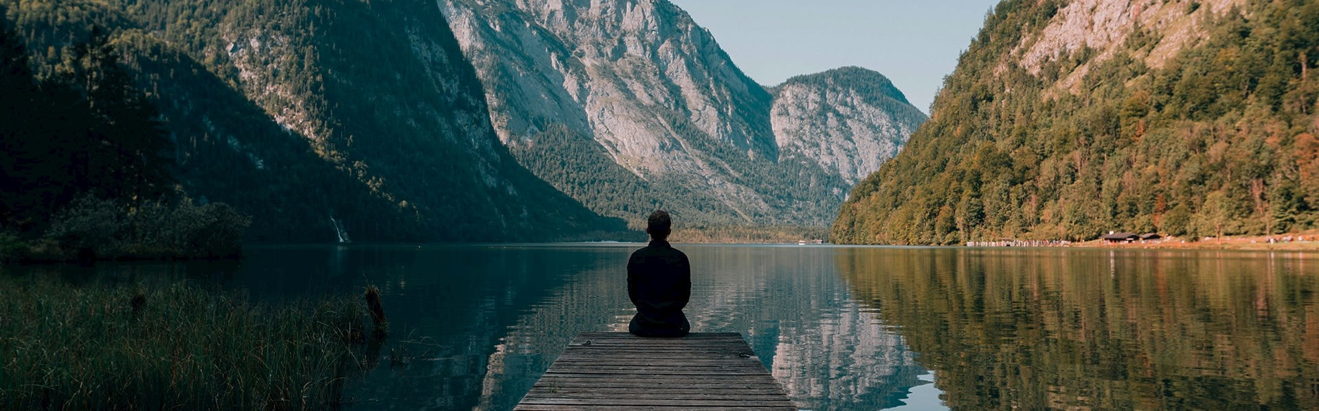
Promatrajući sliku, nabroji neke aktivnosti koje možeš raditi u prirodi.
_________________________________________________________________________________________________________________________________________________________________________________________________________
Izvor sadržaja – udžbenik
Pročitaj tekst u udžbeniku Kako čuvamo vlastito zdravlje na 104. stranici. Riješi zadatke.
- Kakav zrak je potrebno udisati da bismo bili zdravi?
____________________________________________________________________________________________________________________________
- Što uzrokuje alergije?
____________________________________________________________________________________________________________________________
- Alergije su veliki zdravstveni problem. Posebno se često javljaju u vrijeme stvaranja peludi biljaka. Biljne vrste ne cvjetaju u isto vrijeme te je ljudima koji imaju problema s alergijama neophodno poznavati u koje vrijeme godine mogu očekivati poteškoće s alergijom. Peludni kalendar sadrži prognoze za svaki dan:

  - Istraži kakva je peludna prognoza u tvom kraju. Koje biljke sada stvaraju veću količinu peludi u tvom kraju?
__________________________________________________________________________________________________________________
  - Uočavaš li te biljke na putu od svoje kuće/stana do škole? _________________________________________________________________________________________________________________
- Prouči publikaciju o ambroziji te odgovori na pitanja:
  - Koje je prirodno stanište i porijeklo ambrozije?
_________________________________________________________________________________________________________________
  - Kako se ambrozija unijela na naše područje?
_________________________________________________________________________________________________________________
  - Zašto nema alergija na ambroziju u travnju i svibnju?
_________________________________________________________________________________________________________________
  - Koliki broj peludnih zrnaca može proizvesti jedna biljka tijekom sezone stvaranja peludi?
_________________________________________________________
  - Koju udaljenost može prijeći peludno zrnce nošeno vjetrom?
_________________________________________________________
- Koja su svojstva pitke vode?
____________________________________________________________________________________________________________________________
- Objasni zašto je potrebno unositi dovoljno tekućine u organizam.
___________________________________________________________________________________________________________________________
Izvor sadržaja – radna bilježnica
Riješi u radnoj bilježnici 6. zadatak na 104. stranici

Izvor sadržaja – dodatni digitalni sadržaji
Istraži kvalitetu zraka u svojem okolišu, upite pronađi u ISTRAŽI.

IZLAZNA KARTICA
U jednoj do dvije rečenice napiši što si naučio/naučila, zapamtio/zapamtila tijekom ovog nastavnog sata.
_________________________________________________________________________________________________________________________________________________________________________________________________________

